野菜農業塾通信 No.14
令和元年8月6日

日

内 容：①エダマメ収穫 ②サツマイモ区画除草 ③ナス、トマト収穫栽培管理

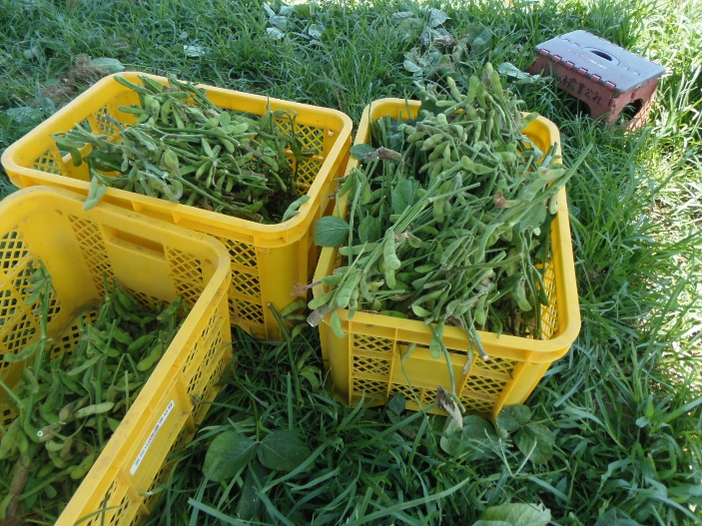 | 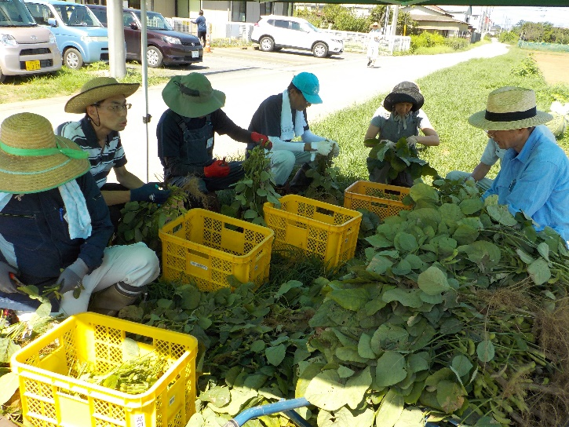
エダマメ収穫①  ５月１４日に直播したエダマメの収穫です。 | エダマメ収穫②  葉と根を切って選別します。  （うーーーん、虫が多い．．．）
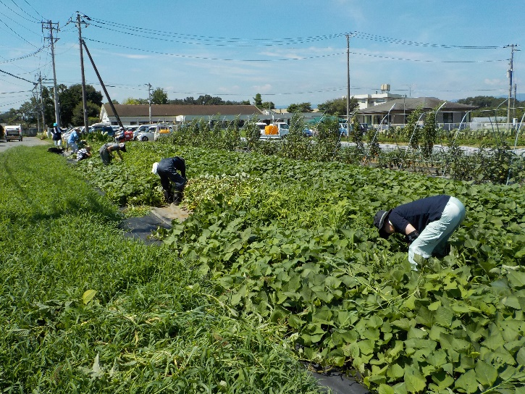 | 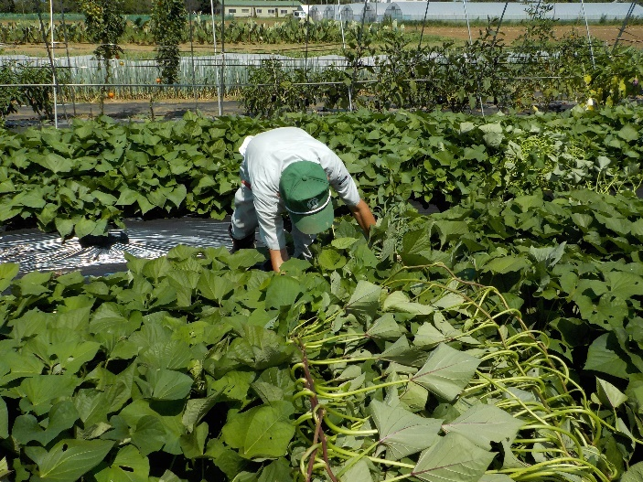
サツマイモ区画除草①  マルチを敷いていない「紅あずま」の区画の除草をします。  この時期になるとマルチ栽培がいかに有効か実感します。 | サツマイモ区画除草②  除草後は、一時的に受光態勢がやや悪くなります。

